Вечерние группы 23.05.20г
Предмет: Окружающий мир (педагог: Калиновская М. В.)
Группы «Дождинки», «Звездочки», «Роднички», «Вишенки»
Тема: «Природные материалы: песок, глина и камни».
Ребята! Сегодня мы с вами познакомимся с природными материалами:
песком, глиной и камнями. Песок, глина и камни являются частью неживой природы.

Песок.
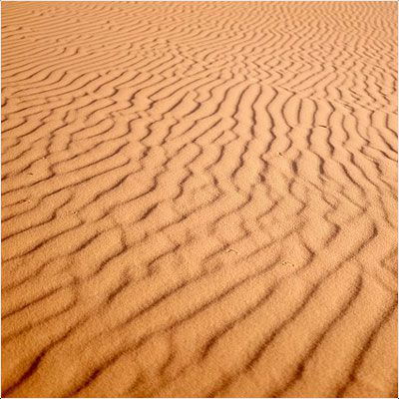
Песок – это удивительный природный материал, полезные свойства которого невозможно переоценить.
По официальной версии, песок является продуктом распада горных массивов. Под воздействием ветра горы постепенно разрушаются, от них отделяются значительные куски, которые и дальше обдуваются ветрами, постепенно рассыпаясь до состояния песка, который, в свою очередь, развеивается ветром по большой территории. Вода выполняет ту же самую работу.
По типу добычи песок бывает карьерным и речным, хотя последний далеко не всегда находится именно в реках. Его могут добывать в разных водоемах: озерах, морях или океанах.
Песок с давних времен используется в различных сферах деятельности человека:
- строительстве
- изготовлении стекла
- медицине
- искусстве
- в процессах фильтрования и очистки воды.
Песок-это сыпучий природный материал. Он легко впитывает и пропускает воду.

Глина.
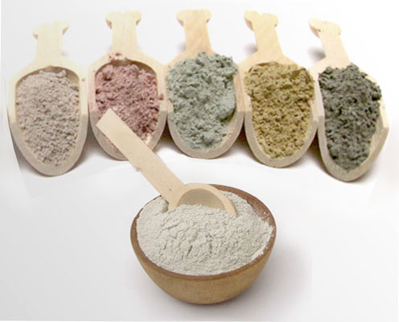
Глина — осадочная горная порода, образовавшаяся в результате разрушения скальных пород в процессе выветривания.
Виды глины:
- материковая-оседает рядом с разрушающимися каменными массивами;
- морская-та, которую потоки воды отнесли от мест первоначального расположения.
Применение глины:
- изготовление посуды
- изготовление сантехники (раковина, унитаз, ванна)
- в медицине
- косметология
- в строительстве (керамическая плитка, кирпич, керамзит, цемент и другое)
- в лепке
Глина – сыпучая, состоит из мелких частичек, при намокании и высыхании становится твёрдой.

Камни.
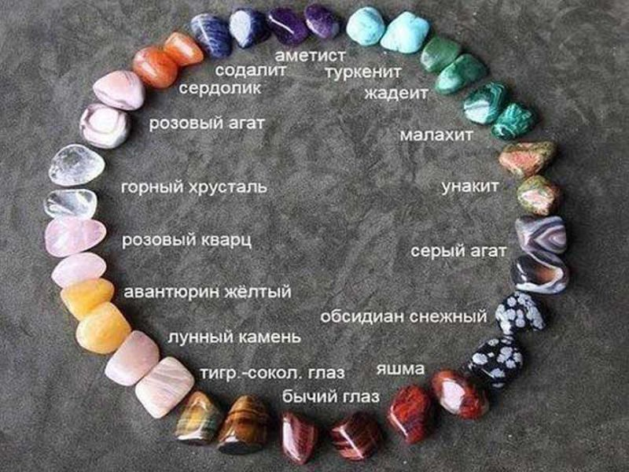
Камень - твёрдая горная порода, или её кусок.
Поверхность камней бывает гладкой, шероховатой, с трещинами.
Камни стучат друг о друга более звонко, чем при постукивании с другими предметами.
Применение:
- строительство (дома, мосты, облицовка фасадов и другое)
- украшения (бусы, серьги, кольца и другое)
- медицина
- в древности: орудия труда и защиты.

Задание:
1. Выбери правильные ответы (пришлите фотографию ответов на листике педагогу по Окружающему миру по почте mariva73@yandex.ru либо в личный контакт педагога «Калиновская Марина Викторовна» в WhatsApp VIBER):
1) Что такое песок, глина, камни
А) Природные материалы
Б) Растения
2) Песок, глина, камни-это
А) Живая природа
Б) неживая природа
3) Песок-
А) Сыпучий
Б) Липкий
4) Из песка изготавливают:
А) Книги
Б) Стекло
5) Глина при соединении с водой и высыхании становится:
А) Твердой
Б) Остается сыпучей
6) Из глины делают:
А) Машины
Б) Кирпичи
7) Камни на ощупь-
А) Мягкие
Б) Твёрдые
8) Из камня делают:
А) Дома
Б) Украшения

2. Рассмотри и потрогай природные материалы (по возможности): песок, глину, камни. Расскажи какие они на ощупь.

